# Обновление от 05.05.2020

На ввод даты отчёта решила всё-таки навесить функцию DateTime.Now, чтобы не запрашивать её у пользователя (и тем самым ещё больше автоматизировать процесс формирования отчёта). Таким образом, опять изменился внешний вид вкладки «Общий отчёт»:

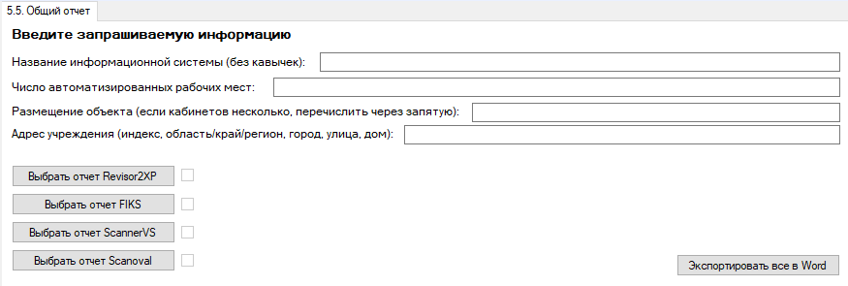

**Итог**: автоматизирован процесс вывода даты отчёта (ещё немного меньше работы ру4ками).